Утверждаю:

Директор МБУ ДК «Северный»

городского округа «Город Губаха»

__________________Н.С. Тачкина

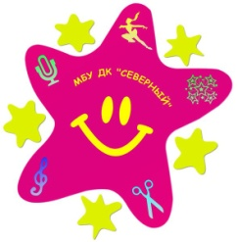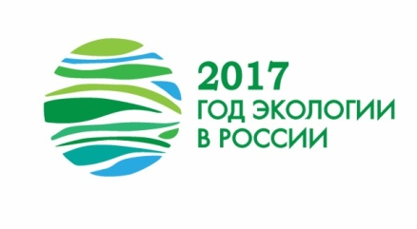

**Положение**

**о проведении семейного праздника на открытом воздухе**

**«Пикник у пруда» (в стиле СССР)**

**Организаторы конкурса:**

Семейный праздник «Пикник у пруда» проводится по инициативе Муниципального бюджетного учреждения «Дворец культуры «Северный» администрации городского округа «Город Губаха» и посвящен Году Экологии в России.

**Цель:**

поддержка традиции совместного активного отдыха семьи на открытом воздухе.

**Задачи:**

- популяризация некогда любимых мест отдыха в п. Углеуральский;

-создание благоприятных условий для творческой реализации семьи;

-поддержка в сплочении семьи и гармонизации внутрисемейных отношений посредством активного участия в празднике.

**Участники праздника:**

К участию в празднике приглашаются жители п. Углеуральский без возрастных ограничений.

**Сроки и порядок проведения:**

Семейный праздник на открытом воздухе «Пикник у пруда» (в стиле СССР)

состоится **12 августа 2017 года в 12.00** около пруда за МБУ ДК «Северный».

Порядок проведения праздника:

12.00.- 13.00 – знакомство с гостями праздника, традиционная «советская» зарядка на свежем воздухе, пляжные игры, подвижные игры.

13.00. – 14.00 – «Пляжный перекус «Советское качество». (шашлыки, квас, газированная вода, чай. Розыгрыш «советских» напитков.)

13.00.- 14.00 – конкурс для детей «Песочный замок»

14.00.- 15.00 – Мастерские «Бумажный кораблик» (поделки из газет). Песни под гитару.

15.00.- 16.00– танцевальная программа + караоке советских песен

**Условия участия в празднике:**

Для участия в празднике необходимо устно подать заявку по телефону 4 -42 -31, а так же приобрести входные билеты по установленной цене.

Взрослый билет: 100 руб., детский билет: 50 руб. Дети до 5 лет бесплатно.

**Награждение:**

Зрители, активно принимающие участие в празднике, будут награждены памятными призами.

**ВАЖНО:** Соглашаясь быть участником праздника, Вы даете согласие на обработку и хранение персональных данных, а так же хранение и размещение фото- и видеоматериалов в сети Интернет.

**ВАЖНО:** Непосредственную ответственность за жизнь и безопасность, а так же за охрану своего здоровья несут сами участника праздника. За оставленных без присмотра детей организаторы праздника ответственности не несут.

***Контактные телефоны:***

(248) 4 – 43 – 63 – директор МБУ ДК «Северный» -

Наталья Сергеевна Тачкина;

(248) 4 – 42 – 31 - художественный руководитель

Олеся Сергеевна Шакирова

менеджер по организации досуга

Надежда Анатольевна Васюк

[dvorez-sever.nethouse.ru](http://vk.com/away.php?to=http%3A%2F%2Fdvorez-sever.nethouse.ru) – официальный сайт.

<https://vk.com/mbu_dk> - официальная группа ВК